KANN Madison® Bodenplatte

KANN Baustoffwerke

Eigenschaften

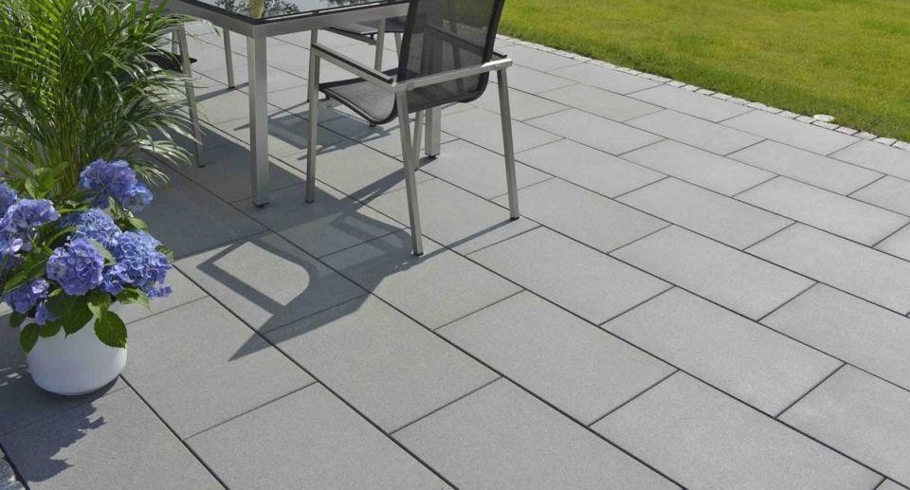

Belastbarkeit

begehbar

Bewertungsgruppe Rutschgefahr

R 10

Farbton

dunkelgrau, grau, weiß

Oberfläche

geschliffen, gestrahlt, versiegelt

Werkstoff

Betonwerkstein

Breite (mm)

400,00

Länge (mm)

600,00 - 800,00

Chemische Beständigkeit

tausalzbeständig

Bruchlast (N)

3.000,00

Erfüllt Richtlinie

EN 13748-2 Th1 UT H D A1fl